

**РУКОВОДСТВО ПО ЭКСПЛУАТАЦИИ И ТЕХНИЧЕСКОМУ ОБСЛУЖИВАНИЮ**

|  |  |  |
| --- | --- | --- |
| **ПЕЧИ ДЛЯ ПИЦЦЫ ЭЛЕКТРИЧЕСКИЕ  СЕРИИ T** | | |
|  | | |
|  | **РУССКИЙ ЯЗЫК** |  |

Виа Тарантелли 15, 31030 Доссон ди Казьер (Тревизо), Италия Тел.: +39 0422 634202 Факс: +39 0422 634205

https://www.ggf-srl.it/

ДЕКЛАРАЦИЯ О СООТВЕТСТВИИ ЕС



***Настоящим подтверждается, что данная печь***

Модель:

Год производства: Серийный номер:

***соответствует требованиям:***

**- Директивы 2014/35/EU о низковольтном оборудовании;**

**- Директивы 2014/30/EU об электромагнитной совместимости;**

**- Регламента (ЕС) № 1935/2004.**

***Также подтверждается соответствие печи следующим гармонизированным стандартам:***

**EN ISO 12100:2010**

*(Безопасность машин. Основные принципы конструирования.)*

**EIC 60204-1:2016**

*(Безопасность машин. Электрооборудование машин и механизмов.)*

*Фамилия, имя:*...**GIACOMINI ERNESTO (ДЖАКОМИНИ ЭРНЕСТО)………** *Дата:* 

*Печать и подпись: <подписано>* 

|  |  |
| --- | --- |
| **ОГЛАВЛЕНИЕ** |  |

|  |  |  |
| --- | --- | --- |
|  | | |
|  | **ОГЛАВЛЕНИЕ**  стр. **5**   1. **ДЕКЛАРАЦИЯ О СООТВЕТСТВИИ И МАРКИРОВКА СЕ**    1. Маркировка СЕ стр. **6** 2. **ОБЩИЕ ПОЛОЖЕНИЯ**    1. Необходимость ознакомления с руководством стр. **6**    2. Выключение печи стр. **7**    3. Гарантия стр. **7**    4. Защита прав стр. **7** 3. **ТЕХНИЧЕСКИЕ ХАРАКТЕРИСТИКИ**    1. Наименование элементов стр. **7**    2. Габариты печи и пекарной камеры стр. **8**    3. Технические параметры стр. **9**    4. Назначение стр. **9**    5. Ограничения при эксплуатации стр. **9** 4. **ПОГРУЗОЧНО-РАЗГРУЗОЧНЫЕ РАБОТЫ И ТРАНСПОРТИРОВКА**    1. Транспортировка и подъем стр. **10**    2. Инструкция на упаковке стр. **11**    3. Установка на рабочее место стр. **12** 5. **УСТАНОВКА**    1. Подключение к вытяжке стр. **12**    2. Электрическое подключение стр. **12** 6. **БЕЗОПАСНОСТЬ**    1. Директивы и стандарты стр. **13**    2. Средства индивидуальной защиты (СИЗ) стр. **13**    3. Остаточные риски стр. **13** 7. **ЭКСПЛУАТАЦИЯ**    1. Панель управления стр. **14**    2. Первый запуск стр. **15**    3. Включение печи стр. **15**    4. Выключение печи стр. **16** 8. **ТЕХНИЧЕСКОЕ ОБСЛУЖИВАНИЕ**    1. Плановое техническое обслуживание стр. **16**    2. Дополнительное техническое обслуживание стр. **16** 9. **ДЕМОНТАЖ**     1. Основные меры предосторожности стр. **17** 10. **ЗАПАСНЫЕ ЧАСТИ**   Предупреждения стр. **17**  Таблицы и чертежи запасных частей стр. **18**   1. **ЭЛЕКТРООБОРУДОВАНИЕ**   Принципиальные электрические схемы и список элементов стр. **26**   1. **ПРИЛОЖЕНИЯ**    1. Инструкция по подъему на упаковке стр. **32** |  |

|  |  |
| --- | --- |
| **1. МАРКИРОВКА** |  |

# 1.1 Маркировка СЕ

Маркировка СЕ представляет собой ярлык, отпечатанный черным цветом и нанесенный на прибор, как показано на **рис. 1**. На информационной табличке на корпусе прибора также разборчиво указывается следующая информация:

|  |  |
| --- | --- |
| **- Наименование компании-производителя;** | **- Серийный номер (MATR);** |
| **- Маркировка СЕ;** | **- Напряжение и частота (В/Гц);** |
| **- Модель (MOD);** | **- Год производства (ANNO);** |
| **- Мощность прибора (кВт/А);** | **- Масса прибора (PESO);** |
| **- Надпись «Made in Italy»;** |  |

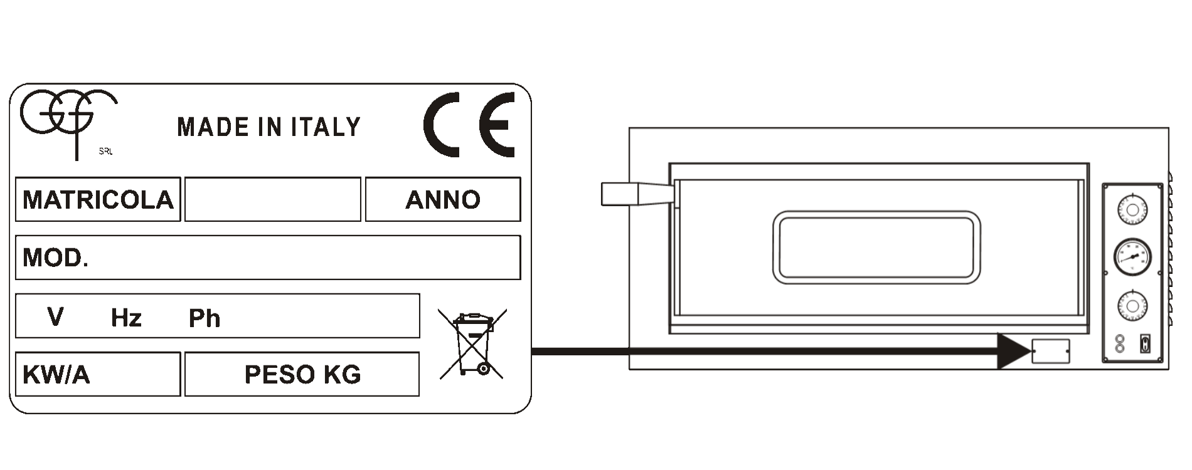

**MADE IN ITALY**

**ANNO**

**PESO KG**

KW/A

**V Hz Ph**

**МОД.**

**MATRICOLA**

**Рис. 1** *(маркировка СЕ)*

|  |  |
| --- | --- |
| **2. ОБЩИЕ ПОЛОЖЕНИЯ** |  |

# 2.1 НЕОБХОДИМОСТЬ ОЗНАКОМЛЕНИЯ С РУКОВОДСТВОМ

|  |  |
| --- | --- |
|  | **ПЕРЕД ИСПОЛЬЗОВАНИЕМ ПЕЧИ НЕОБХОДИМО ПОЛНОСТЬЮ ПРОЧИТАТЬ И ПОНЯТЬ НАСТОЯЩЕЕ РУКОВОДСТВО.** |
|  |  |
|  | **НАСТОЯЩЕЕ РУКОВОДСТВО СЛЕДУЕТ ХРАНИТЬ РЯДОМ С ПЕЧЬЮ ДЛЯ ОБЕСПЕЧЕНИЯ БЫСТРОГО ДОСТУПА К НЕМУ КВАЛИФИЦИРОВАННЫХ СОТРУДНИКОВ, РАБОТАЮЩИХ С ПРИБОРОМ.** |
|  |  |
|  | **ПРОИЗВОДИТЕЛЬ НЕ НЕСЕТ ОТВЕТСТВЕННОСТИ ЗА ВОЗМОЖНОЕ ПОЛУЧЕНИЕ ТРАВМ ПЕРСОНАЛОМ, ЖИВОТНЫМИ, А ТАКЖЕ НАНЕСЕНИЕ УЩЕРБА СОБСТВЕННОСТИ В РЕЗУЛЬТАТЕ НЕСОБЛЮДЕНИЯ ТРЕБОВАНИЙ НАСТОЯЩЕГО РУКОВОДСТВА.** |
|  |  |
|  | **НАСТОЯЩЕЕ РУКОВОДСТВО ЯВЛЯЕТСЯ ОБЯЗАТЕЛЬНЫМ ЭЛЕМЕНТОМ КОМПЛЕКТА ПОСТАВКИ ПЕЧИ. ЕГО НЕОБХОДИМО ХРАНИТЬ ВМЕСТЕ С ПЕЧЬЮ ДО МОМЕНТА ЕЕ УТИЛИЗАЦИИ.** |
|  |  |
|  | **РАБОТАТЬ С ПЕЧЬЮ РАЗРЕШАЕТСЯ ТОЛЬКО КВАЛИФИЦИРОВАННЫМ СОТРУДНИКАМ, ИМЕЮЩИМ СООТВЕТСТВУЮЩИЕ КОМПЕТЕНЦИИ И НАВЫКИ.** |

|  |  |
| --- | --- |
|  | **2. ОБЩИЕ ПОЛОЖЕНИЯ** |

# 2.2 ВЫКЛЮЧЕНИЕ ПЕЧИ

Перед выполнением любых работ по техническому обслуживанию и (или) настройке необходимо отключить прибор от источника питания, отсоединить вилку от розетки и убедиться, что печь выключена и остыла.

# 2.3 ГАРАНТИЯ

Производитель заявляет, что оборудование, описанное в настоящем руководстве, прошло заводские испытания.

Гарантийный период для настоящего прибора составляет **12 (двенадцать) месяцев**.

**НЕСАНКЦИОНИРОВАННЫЙ РАЗБОР ПРИБОРА И (ИЛИ) ЗАМЕНА ЕГО ЗАПЧАСТЕЙ НА НЕОРИГИНАЛЬНЫЕ ВЕДЕТ К АННУЛИРОВАНИЮ ГАРАНТИИ И ОСВОБОЖДАЕТ ПРОИЗВОДИТЕЛЯ ОТ ОТВЕТСТВЕННОСТИ.**

# 2.4 ЗАЩИТА ПРАВ

Все права на настоящее руководство, «Руководство по эксплуатации и техническому обслуживанию», защищены и являются собственностью Производителя. Запрещается копировать и распространять информацию из настоящего руководства при помощи любых средств воспроизведения без получения предварительного согласия Производителя в письменном виде.

Все упомянутые товарные знаки являются собственностью их обладателей.

|  |  |
| --- | --- |
|  | **3. ТЕХНИЧЕСКИЕ ХАРАКТЕРИСТИКИ** |

# 3.1 НАИМЕНОВАНИЕ ЭЛЕМЕНТОВ

**На рис. 2** показаны основные элементы печи и приведены их наименования.

# 3.2 ГАБАРИТЫ ПЕЧИ И ПЕКАРНОЙ КАМЕРЫ

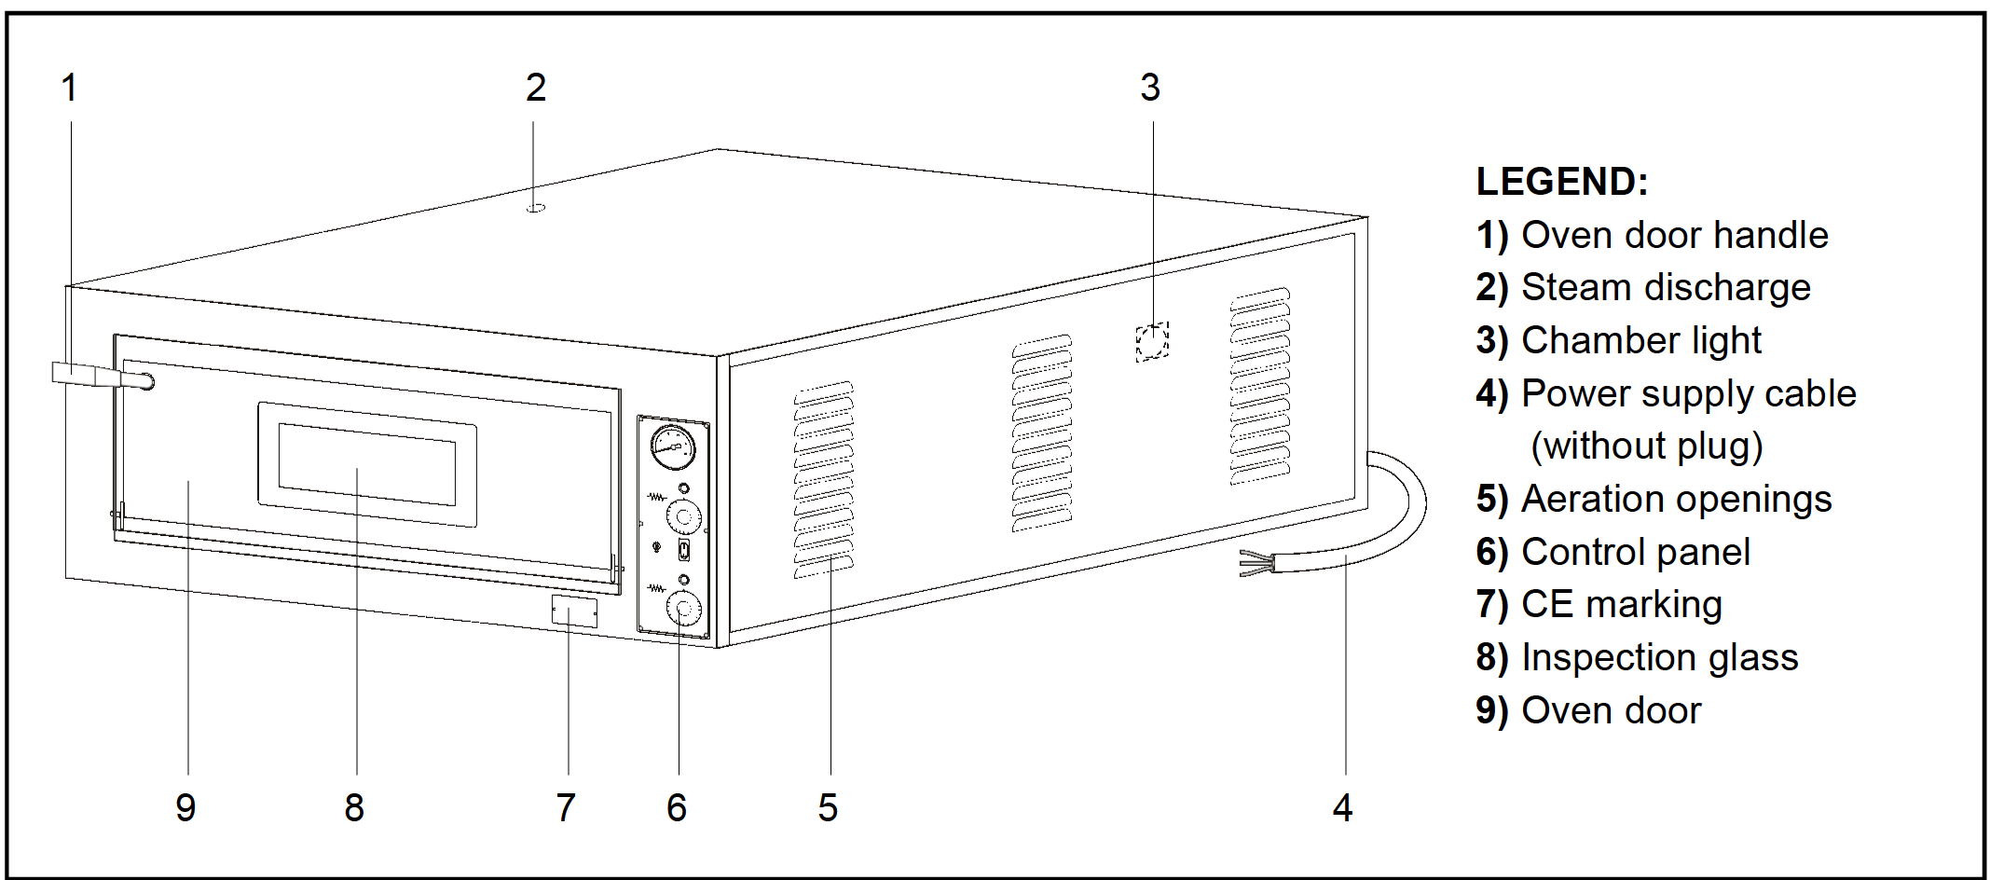

**СПИСОК ЭЛЕМЕНТОВ:**

1. Ручка дверцы
2. Отверстие для выхода пара
3. Подсветка пекарной камеры
4. Кабель питания (без вилки)
5. Вентиляционные отверстия
6. Панель управления
7. Маркировка СЕ
8. Смотровое окошко
9. Дверца печи

**Рис. 2** *(наименование элементов)*

|  |  |
| --- | --- |
| **3. ТЕХНИЧЕСКИЕ ХАРАКТЕРИСТИКИ** |  |

**На рис. 3 и в таб. 1** представлены общие габариты печи и пекарной камеры в соответствующих проекциях.

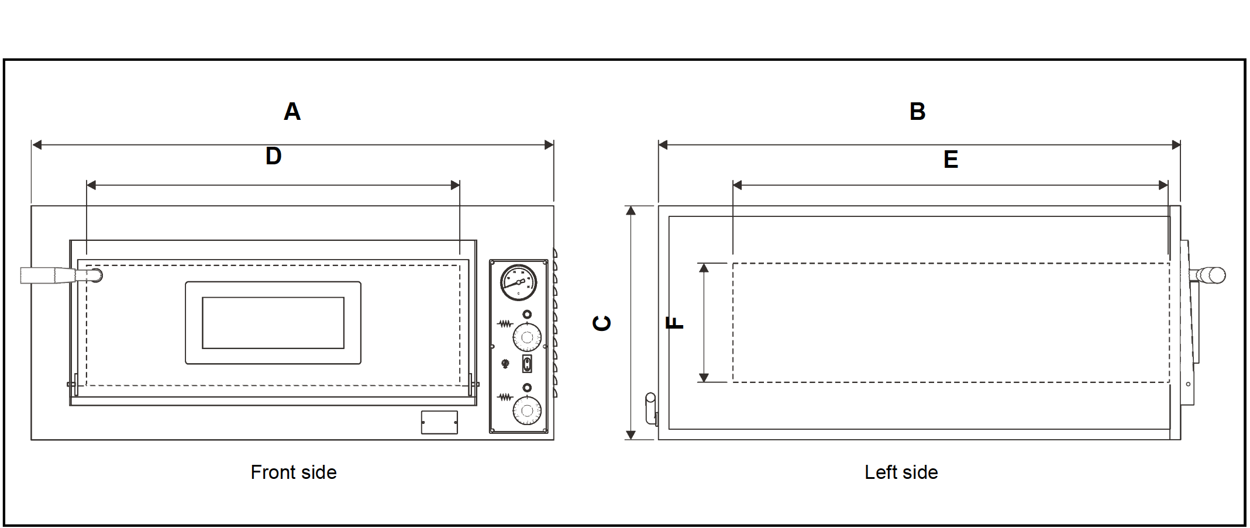

Вид спереди

Вид сбоку (слева)

**Рис. 3** *(габариты печи и пекарной камеры)*

|  |  |  |  |  |  |  |
| --- | --- | --- | --- | --- | --- | --- |
|  | **ГАБАРИТЫ** (мм) | | | | | |
| **ВНЕШНИЕ** | | | **ПЕКАРНАЯ КАМЕРА** | | |
| **МОДЕЛИ** | **A** | **B** | **C** | **D** | **E** | **F** |
| **T2** | 1125 | 830 | 465 | 840 | 700 | 180 |
| **T22** | 1125 | 830 | 835 | 840 | 700 | 180 |
| **T3** | 1545 | 830 | 465 | 1260 | 700 | 180 |
| **T33** | 1545 | 830 | 835 | 1260 | 700 | 180 |

**Таб. 1** *(габариты печи)*

|  |  |
| --- | --- |
|  | **3. ТЕХНИЧЕСКИЕ ХАРАКТЕРИСТИКИ** |

# 3.3 ТЕХНИЧЕСКИЕ ПАРАМЕТРЫ

**В таб. 2** содержатся технические параметры различных моделей печей.

|  |  |  |  |  |  |  |  |
| --- | --- | --- | --- | --- | --- | --- | --- |
| **МОДЕЛИ** | **ПЕКАРНАЯ КАМЕРА** (кол-во) | **МАССА**  (кг) | **НАПРЯЖЕНИЕ** (В) | **ЧАСТОТА** (Гц) | **МОЩНОСТЬ** (кВт) | **РАБОЧИЕ ТЕМПЕРАТУРЫ** (°C) | **РАБОЧАЯ ПОВЕРХНОСТЬ** (материал) |
| **T2** | 1 | 106 | 200/230/400 | 50/60 | 6,4 | 50 + 500 | Камень огнеупорный |
| **T22** | 2 | 179 | 12,8 |
| **T3** | 1 | 147 | 10 |
| **T33** | 2 | 261 | 20 |

**Таб. 2** *(технические параметры)*

# 3.4 НАЗНАЧЕНИЕ

Настоящий прибор предназначен для следующих целей:

|  |  |
| --- | --- |
|  | **НАЗНАЧЕНИЕ: ВЫПЕКАНИЕ ПИЦЦЫ, ЗАПЕКАНИЕ БЛЮД И РАЗОГРЕВАНИЕ ПРОДУКТОВ НА ПРОТИВНЯХ.** |
|  |  |
|  | **К РАБОТЕ С ПЕЧЬЮ ДОПУСКАЮТСЯ ТОЛЬКО КВАЛИФИЦИРОВАННЫЕ СОТРУДНИКИ (ПОЛЬЗОВАТЕЛИ).** |

# 3.5 ОГРАНИЧЕНИЯ ПРИ ЭКСПЛУАТАЦИИ

Печь предназначена исключительно для целей, указанных в **п. 3.4** настоящего руководства. Использование печи в любых других целях строго запрещено во избежание травмирования операторов и повреждения самой печи.

|  |  |
| --- | --- |
| **4. ПОГРУЗОЧНО-РАЗГРУЗОЧНЫЕ РАБОТЫ И ТРАНСПОРТИРОВКА** |  |

# 4.1 ТРАНСПОРТИРОВКА И ПОДЪЕМ

|  |  |
| --- | --- |
|  | ВО ВРЕМЯ ПОДЪЕМА И ПЕРЕМЕЩЕНИЯ ГРУЗА УБЕДИТЕСЬ, ЧТО В ЗОНАХ ПРОВЕДЕНИЯ УКАЗАННЫХ РАБОТ НЕТ ЛЮДЕЙ, ЖИВОТНЫХ ИЛИ ПРЕДМЕТОВ, КОТОРЫМ МОЖЕТ БЫТЬ НАНЕСЕН УЩЕРБ. |
|  |  |
|  | ОБЯЗАТЕЛЬНО ИСПОЛЬЗУЙТЕ СРЕДСТВА ДЛЯ ПОДЪЕМА И ПЕРЕМЕЩЕНИЯ, А ТАКЖЕ СИСТЕМЫ, КОТОРЫЕ ВЫДЕРЖАТ ВЕС ПЕЧИ И ПОДОЙДУТ ДЛЯ ЕЕ ГАБАРИТОВ (СМ. П. 3.2—3.3). |
|  |  |
|  | ЕСЛИ ДЛЯ ВЫПОЛНЕНИЯ РАБОТ ПО ПОДЪЕМУ И ПЕРЕМЕЩЕНИЮ ИСПОЛЬЗУЕТСЯ ВИЛОЧНЫЙ ПОГРУЗЧИК, УБЕДИТЕСЬ В ПРАВИЛЬНОМ РАЗМЕЩЕНИИ ВИЛ И В ОТСУТСТВИИ РИСКА СТОЛКНОВЕНИЯ ПОГРУЗЧИКА С ГРУЗОМ (РИС. 4). |
|  |  |
|  | ВО ВРЕМЯ ПОДЪЕМА И ПЕРЕМЕЩЕНИЯ ЭКСТРЕННОЕ ТОРМОЖЕНИЕ, УСКОРЕНИЕ И (ИЛИ) РЕЗКАЯ СМЕНА НАПРАВЛЕНИЯ ДВИЖЕНИЯ ПОГРУЗЧИКА СТРОГО ЗАПРЕЩАЕТСЯ. |
|  |  |
|  | ПО ЗАВЕРШЕНИИ ТРАНСПОРТИРОВКИ ПРОВЕРЬТЕ ПЕЧЬ НА НАЛИЧИЕ ПОВРЕЖДЕНИЙ. В СЛУЧАЕ НАЛИЧИЯ ПОВРЕЖДЕНИЙ СООБЩИТЕ ОБ ЭТОМ ОТВЕТСТВЕННОМУ ЗА ТРАНСПОРТИРОВКУ ЛИЦУ, СДЕЛАЙТЕ СООТВЕТСТВУЮЩУЮ ПОМЕТКУ В ТРАНСПОРТНОЙ НАКЛАДНОЙ. УБЕДИТЕСЬ В НАЛИЧИИ ВСЕХ КОМПЛЕКТУЮЩИХ ПЕЧИ, А ТАКЖЕ НЕОБХОДИМОГО ДОПОЛНИТЕЛЬНОГО ОБОРУДОВАНИЯ. ЛЮБЫЕ ПРЕТЕНЗИИ НАПРАВЛЯЮТСЯ ДИЛЕРОМ В АДРЕС ПРОИЗВОДИТЕЛЯ В ПИСЬМЕННОМ ВИДЕ В ТЕЧЕНИЕ 8 (ВОСЬМИ) ДНЕЙ. |

Для облегчения транспортировки и погрузочно-разгрузочных работ печь упаковывается в картонную коробку с деревянным основанием паллетного типа и фиксируется при помощи ремней. Также печь необходимо укрыть защитной прозрачной пленкой. По окончании транспортировки и погрузочно-разгрузочных работ и установки печи на предполагаемое рабочее место распакуйте печь: срежьте ремни, вскройте картонную коробку и удалите защитную пленку.

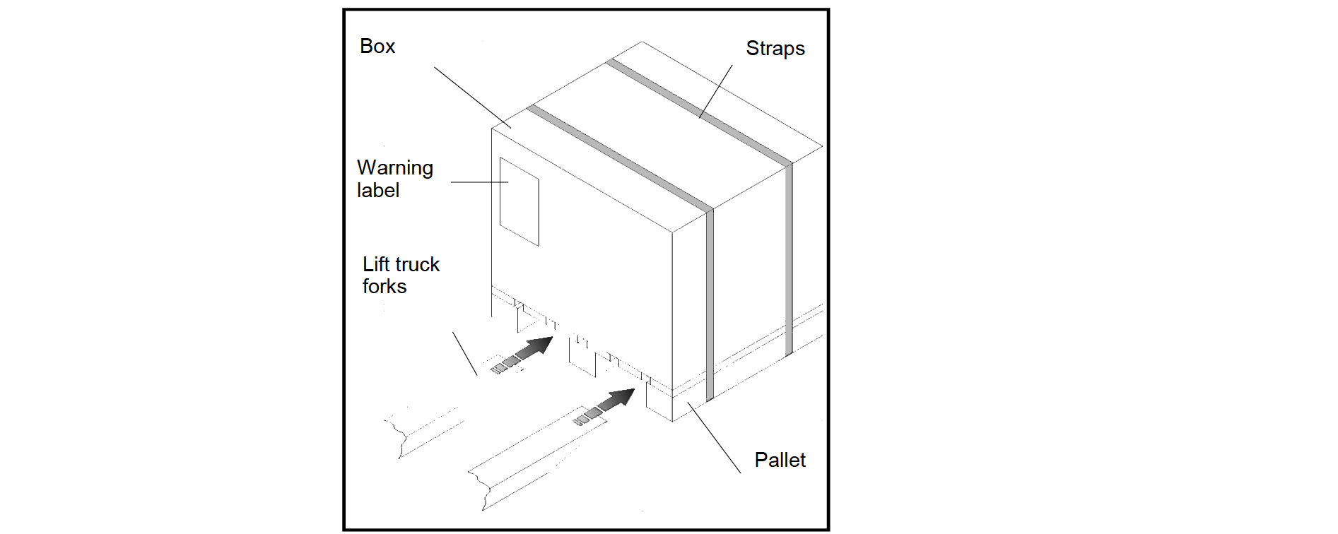

Паллета

Вилы погрузчика

Предупреждающий знак

Коробка

Ремни

***Рис. 4*** *(перемещение прибора при помощи вилочного погрузчика)*

|  |  |
| --- | --- |
|  | **4. ПОГРУЗОЧНО-РАЗГРУЗОЧНЫЕ РАБОТЫ И ТРАНСПОРТИРОВКА** |

# 4.2 ИНСТРУКЦИЯ НА УПАКОВКЕ

На внешнюю сторону упаковки наклеивается памятка по проведению погрузочно-разгрузочных работ и транспортировке **(см. гл. 12, «Приложения»)**.

# 4.3 УСТАНОВКА НА РАБОЧЕЕ МЕСТО

|  |  |
| --- | --- |
|  | **ВСЕ РАБОТЫ ПО УСТАНОВКЕ (УСТАНОВКА НА РАБОЧЕЕ МЕСТО И ЭЛЕКТРИЧЕСКОЕ ПОДКЛЮЧЕНИЕ) ДОЛЖНЫ ВЫПОЛНЯТЬСЯ ТОЛЬКО КВАЛИФИЦИРОВАННЫМИ СОТРУДНИКАМИ, ОБЛАДАЮЩИМИ НЕОБХОДИМЫМИ ЗНАНИЯМИ В ОБЛАСТИ ТЕХНИКИ И ПРОФЕССИОНАЛЬНЫМИ НАВЫКАМИ И РАБОТАЮЩИМИ В ПОЛНОМ СООТВЕТСТВИИ С ДЕЙСТВУЮЩИМ ЗАКОНОДАТЕЛЬСТВОМ СТРАНЫ, В КОТОРОЙ БУДЕТ ИСПОЛЬЗОВАТЬСЯ ПЕЧЬ.** |

Установка печи на рабочее место должна выполняться с соблюдением минимальных расстояний (в мм), указанных на **рис. 5**. Печь следует устанавливать на подходящую рабочую поверхность, которая выдержит вес прибора, а также высокие температуры.

**Рекомендуется обеспечить свободный доступ к правой стороне печи для облегчения демонтажа панели для проведения обслуживания.**

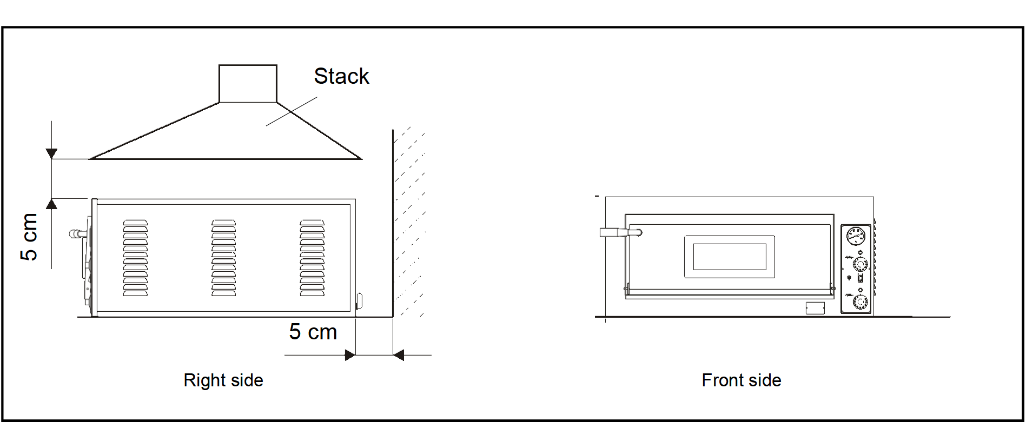

Вид спереди

Вытяжка

Вид сбоку (справа)

см

см

**Рис. 5** *(установка на рабочее место)*

|  |  |
| --- | --- |
|  | **5. УСТАНОВКА** |

# 5.1 ПОДКЛЮЧЕНИЕ К ВЫТЯЖКЕ

Выпекание пиццы не сопровождается выделением большого количества пара, однако на пищевом производстве рекомендуется использовать вытяжку. Если на предприятии имеется принудительная система вентиляции, она не должна находиться в непосредственном контакте с печью. Установку прибора под вытяжкой необходимо проводить с учетом минимальных расстояний, указанных на **рис. 5**.

Наши печи оборудованы отверстием для выхода пара, которое можно подсоединить к трубе для отвода пара, ведущей на улицу. Труба должна быть выполнена из определенных материалов и должна иметь подходящее по размеру сечение. Также она должна обладать небольшой длиной, быть направленной вверх и не иметь сужений или загибов.

|  |  |
| --- | --- |
|  | **ЕСЛИ ТРУБОПРОВОД ПОДСОЕДИНЕН К ОТВЕРСТИЮ ДЛЯ ВЫХОДА ПАРА, ЗАПРЕЩАЕТСЯ ИСПОЛЬЗОВАТЬ ПРИНУДИТЕЛЬНУЮ СИСТЕМУ ВЕНТИЛЯЦИИ, Т. К. ГОРЯЧИЙ ВОЗДУХ БУДЕТ СЛИШКОМ БЫСТРО УХОДИТЬ ИЗ ПЕКАРНОЙ КАМЕРЫ ПРИ ОТКРЫТОЙ И ЗАКРЫТОЙ ДВЕРЦЕ, ЧТО ПРИВЕДЕТ К ИЗМЕНЕНИЮ ВРЕМЕНИ ПРИГОТОВЛЕНИЯ И УВЕЛИЧЕНИЮ ПОТРЕБЛЯЕМОЙ МОЩНОСТИ.** |

|  |  |
| --- | --- |
| **5. УСТАНОВКА** |  |

# 5.2 ЭЛЕКТРИЧЕСКОЕ ПОДКЛЮЧЕНИЕ

Печь поставляется в комплекте с кабелем питания, подсоединенному к ее задней панели. Кабель поставляется без вилки **(рис. 6 — № 1).**

**Информация об электрических характеристиках прибора располагается на информационной табличке рядом с маркировкой СЕ (рис. 1).**

|  |  |
| --- | --- |
|  | **ЭЛЕКТРИЧЕСКОЕ ПОДКЛЮЧЕНИЕ ПЕЧИ ДОЛЖЕН ВЫПОЛНЯТЬ ТОЛЬКО КВАЛИФИЦИРОВАННЫЙ СПЕЦИАЛИСТ (ЭЛЕКТРИК), ОБЛАДАЮЩИЙ НЕОБХОДИМЫМИ ЗНАНИЯМИ В ОБЛАСТИ ТЕХНИКИ И ПРОФЕССИОНАЛЬНЫМИ НАВЫКАМИ И РАБОТАЮЩИЙ В СООТВЕТСТВИИ С ДЕЙСТВУЮЩИМ ЗАКОНОДАТЕЛЬСТВОМ СТРАНЫ, ГДЕ БУДЕТ ИСПОЛЬЗОВАТЬСЯ ПЕЧЬ. ЭТОТ СПЕЦИАЛИСТ ТАКЖЕ ОБЯЗАН ВЫДАТЬ СЕРТИФИКАТ СООТВЕТСТВИЯ ПРОВЕДЕННОЙ РАБОТЫ ДЕЙСТВУЮЩЕМУ ЗАКОНОДАТЕЛЬСТВУ.** |
|  |  |
|  | **ПРОИЗВОДИТЕЛЬ НЕ НЕСЕТ ОТВЕТСТВЕННОСТИ ЗА ВОЗМОЖНОЕ ТРАВМИРОВАНИЕ ПЕРСОНАЛА, ЖИВОТНЫХ, А ТАКЖЕ НАНЕСЕНИЕ УЩЕРБА СОБСТВЕННОСТИ В РЕЗУЛЬТАТЕ НЕПРАВИЛЬНОГО ПОДКЛЮЧЕНИЯ ПРИБОРА К ИСТОЧНИКУ ПИТАНИЯ.** |

Подключение прибора к источнику питания должно производиться путем подсоединения **автоматического или ручного выключателя необходимой мощности** с расстоянием между контактами не менее 3 мм.

**Кабель заземления не должен иметь повреждений.**

Напряжение сети во время работы печи может отличаться от номинального напряжения не более чем на +/- 10 %.

**Прибор должен быть заземлен.**

Принципиальную электрическую схему печи см. в **главе 11.**

|  |  |
| --- | --- |
|  | **ПОСЛЕ ПОДКЛЮЧЕНИЯ ПРИБОРА КВАЛИФИЦИРОВАННЫЙ СПЕЦИАЛИСТ (ЭЛЕКТРИК) ДОЛЖЕН ВЫДАТЬ ДОКУМЕНТ, ПОДТВЕРЖДАЮЩИЙ ПРОВЕДЕНИЕ ПРОВЕРКИ ЦЕЛОСТНОСТИ ЗАЗЕМЛЕНИЯ.** |

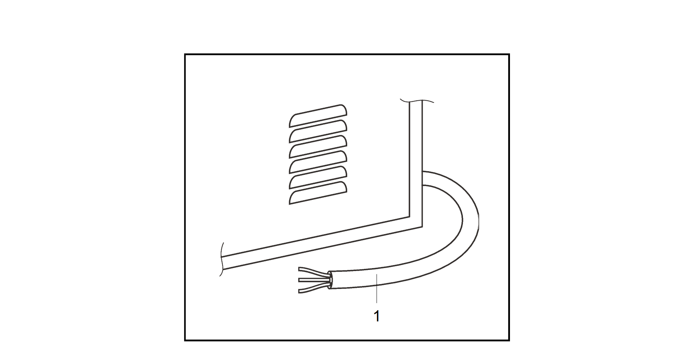

**Рис. 6** *(кабель питания)*

|  |  |
| --- | --- |
|  | **6. БЕЗОПАСНОСТЬ** |

# 6.1 ДИРЕКТИВЫ И СТАНДАРТЫ

Настоящий прибор разработан и произведен с учетом оценки, полученной в результате тщательного анализа возможных рисков, а также в попытке достигнуть целей, установленных необходимыми требованиями безопасности и здравоохранения, прописанными в директиве **«Нового подхода»** с учетом современного состояния развития техники. **В таб. 4** содержится список директив ЕС, гармонизированных стандартов (EN), на которые ссылается настоящий документ:

|  |  |
| --- | --- |
| **LVD 2014/35/EU** | Директива о низковольтном оборудовании |
| **EMC 2014/30/EU** | Директива об электромагнитной совместимости |
| **EIC 60204-1:2016** | Безопасность машин. Электрооборудование машин и механизмов |
| **EN ISO 12100:2010** | Безопасность машин. Основные принципы конструирования |

**ТАБ. 4** *(директивы и стандарты)*

# 6.2 СРЕДСТВА ИНДИВИДУАЛЬНОЙ ЗАЩИТЫ (СИЗ)

|  |  |  |
| --- | --- | --- |
|  |  | **СОТРУДНИКИ ОБЯЗАНЫ ИСПОЛЬЗОВАТЬ ТЕПЛОЗАЩИТНЫЕ ПЕРЧАТКИ, А ТАКЖЕ НЕОБХОДИМУЮ ЗАЩИТНУЮ ОДЕЖДУ ПРИ ПОМЕЩЕНИИ ПРОТИВНЕЙ В ПЕЧЬ И ИЗВЛЕЧЕНИИ ПРОТИВНЕЙ ИЗ ПЕЧИ.** |

# 6.3 ОСТАТОЧНЫЕ РИСКИ

**ОПАСНОСТЬ ОЖОГОВ: возникает вследствие случайного контакта с элементами печи, нагревающимися до высоких температур** (внешние: дверца печи и передняя панель; внутренние: дверца печи, пекарная камера и верхний нагревательный элемент), а также с противнями и выпекаемыми блюдами: при помещении противней в печь и извлечении противней из печи и (или) если ответственный специалист совершает неправильное, запрещенное или необдуманное действие.

|  |  |
| --- | --- |
| 7. ЭКСПЛУАТАЦИЯ |  |

# 7.1 ПАНЕЛЬ УПРАВЛЕНИЯ

Панель управления располагается на передней панели печи. Вид панели управления варьируется в зависимости от модели, см. **рис. 7.**

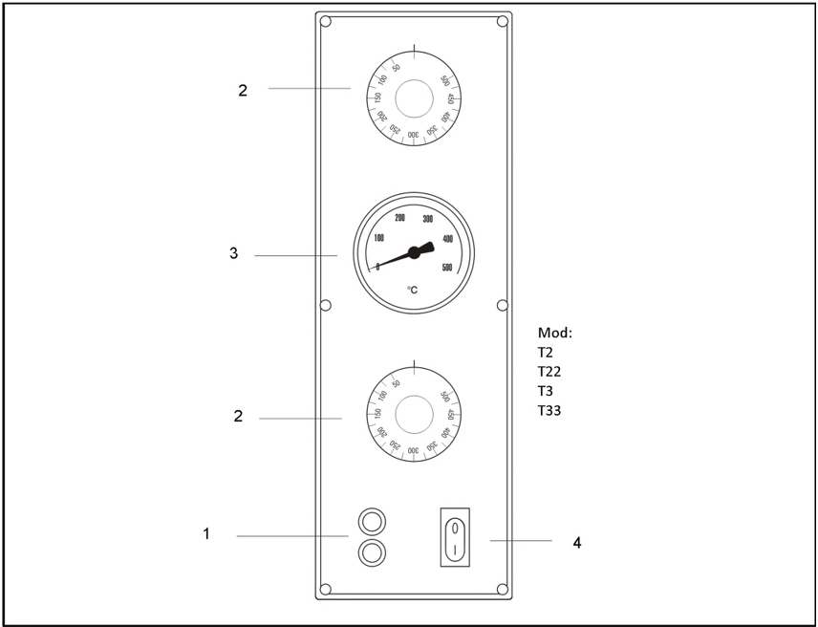

**Мод.:**

T2

T22

T3

T33

**Рис. 7** *(панель управления)*

|  |  |  |
| --- | --- | --- |
| **Список элементов, представленных на рис. 7** | | |
| **№** | **ЭЛЕМЕНТ** | **ФУНКЦИЯ** |
| **1** | Зеленый световой индикатор | Если он горит, это значит, что нагревательный элемент работает. |
| **2** | Термостат | * **Положение 0:** выключение нагревательного элемента (в моделях без выключателя нагревательных элементов); * **Положение 50 ÷ 500°C:** включение нагревательного элемента и установка необходимой температуры. |
| **3** | Термометр | Отображение температуры в пекарной камере. |
| **4** | Кнопка включения/выключения подсветки в пекарной камере (I-0) | * **Положение I:** включение подсветки в пекарной камере; * **Положение 0:** выключение подсветки в пекарной камере. |

|  |  |
| --- | --- |
|  | **7. ЭКСПЛУАТАЦИЯ** |

# 7.2 ПЕРВЫЙ ЗАПУСК

Первый запуск прибора должен выполняться в соответствии со следующими указаниями:

|  |  |
| --- | --- |
|  | **ПЕРВЫЙ ЗАПУСК, ВКЛЮЧЕНИЕ И ОБСЛУЖИВАНИЕ ПЕЧИ ОСУЩЕСТВЛЯЮТ ТОЛЬКО ОТВЕТСТВЕННЫЕ ОПЕРАТОРЫ.** |
|  |  |
|  | **ЗАПУСК ПЕЧИ РАЗРЕШАЕТСЯ ВЫПОЛНЯТЬ ТОЛЬКО ПОСЛЕ ЗАВЕРШЕНИЯ ЕЕ УСТАНОВКИ И ПОДПИСИ КВАЛИФИЦИРОВАННЫМ ТЕХНИЧЕСКИМ СПЕЦИАЛИСТОМ ДЕКЛАРАЦИИ СООТВЕТСТВИЯ ТЕХНИЧЕСКИМ РЕГЛАМЕНТАМ ЭЛЕКТРИЧЕСКОГО ПОДКЛЮЧЕНИЯ.** |

1. Очистите переднюю панель печи от возможных загрязнений с помощью мягкой тканевой салфетки;
2. Включите вилку кабеля питания печи в розетку;
3. Переведите переключатель на автоматическом выключателе в **положение «I»**;
4. Включите нагревательные элементы, установите термостаты на температуру **150 °C** при помощи переключателя **(рис. 7** — **№ 2)**. (загорится зеленый световой индикатор, что будет свидетельствовать о том, что нагревательные элементы работают);
5. Прогрейте таким образом печь на протяжении приблизительно **1 часа**;
6. Отключите нагревательные элементы, переведите переключатель термостатов **(РИС. 7** — **№ 2)** в **положение «0»;**

(зеленый световой индикатор погаснет);

1. Откройте дверцу печи приблизительно **на 15 минут**, чтобы удалить пар и запахи, которые могли скопиться в камере;
2. Закройте дверцу и повторите действия **третьего шага**, установите термостаты на температуру **400 °C** **(рис. 7** — **№ 2)** при помощи переключателя;
3. Оставьте печь работать в таком режиме на протяжении приблизительно **1 часа**;
4. Отключите нагревательные элементы, переведите переключатель термостатов **(рис. 7** — **№ 2)** в положение «0»;

(зеленый световой индикатор погаснет);

1. Выключите печь в соответствии с инструкциями в **п. 7.4.**

# 7.3 ВКЛЮЧЕНИЕ ПЕЧИ

1. Включите вилку кабеля питания печи в розетку;
2. Переведите переключатель на автоматическом выключателе в **положение «I»**;
3. Установите необходимую температуру нагревательных элементов на термостатах **(рис. 7** — **№ 2)** при помощи переключателя (загорятся соответствующие световые индикаторы, что будет означать, что нагревательные элементы работают);
4. Когда печь разогреется до установленной температуры **(см. девятый шаг настоящего раздела)**, что можно отследить при помощи термометра **(рис. 7** — **№ 4),** в нее можно поместить пиццу;
5. Самостоятельно откройте дверцу печи **(рис. 3** — **№ 3)** с помощью специальных ручек **(рис. 3** — **№ 1);**
6. Чтобы включить подсветку в пекарной камере, нажмите на кнопку включения/выключения подсветки **(рис. 7** — **№ 5);**
7. Загрузите одну или несколько пицц в печь с помощью специальных приспособлений (не держите дверцу печи открытой в течение долгого времени, т. к. жар может выходить наружу, понижая тем самым температуру в пекарной камере);
8. Закройте дверцу и проконтролируйте процесс выпекания через смотровое окошко **(рис. 3** — **№ 4);**
9. Температура выпекания варьируется в зависимости от того, где располагается пицца: непосредственно на камне или на противне (В первом случае рекомендуемая температура выпекания составляет **280 °C** на нижнем нагревательном элементе и **320 °C** на верхнем нагревательном элементе. Во втором случае рекомендуемая температура выпекания составляет **320 °C** на нижнем нагревательном элементе и **280 °C** на верхнем нагревательном элементе.);
10. По окончании выпекания откройте дверцу и извлеките одну или несколько пицц из печи, закройте дверцу.

|  |  |
| --- | --- |
| **7. ЭКСПЛУАТАЦИЯ** |  |

# 7.4 ВЫКЛЮЧЕНИЕ ПЕЧИ

По окончании использования печи выполните следующие действия:

1. Выключите печь, переведите переключатели термостатов **(рис. 7 — № 2)** и нагревательного элемента **(рис. 7** — **№ 3)** в **положение «0»**;

|  |  |
| --- | --- |
|  | **ВЫБОР ОПТИМАЛЬНЫХ ТЕМПЕРАТУР ДЛЯ ВЫПЕКАНИЯ И НАСТРОЙКА ВЕРХНЕГО И НИЖНЕГО НАГРЕВАТЕЛЬНЫХ ЭЛЕМЕНТОВ —ЗОНА ОТВЕТСТВЕННОСТИ ОПЕРАТОРА ПРИБОРА.** |

**2)** Приведите переключатель на автоматическом выключателе в **положение «0»;**

**3)** Отсоедините вилку кабеля питания **(рис. 2** — **№ 4)** от розетки.

|  |  |
| --- | --- |
| **8. ТЕХНИЧЕСКОЕ ОБСЛУЖИВАНИЕ** |  |

# 8.1 ПЛАНОВОЕ ТЕХНИЧЕСКОЕ ОБСЛУЖИВАНИЕ

Плановое техническое обслуживание включает проверки и работы, которые должен выполнять ответственный сотрудник, в соответствии с частотой и режимами настройки. Цель планового обслуживания — своевременная оценка эффективности работы и безопасности прибора.

|  |  |
| --- | --- |
|  | **ПЕРЕД ПРОВЕДЕНИЕМ ПЛАНОВОГО И (ИЛИ) ДОПОЛНИТЕЛЬНОГО ОБСЛУЖИВАНИЯ ОБЯЗАТЕЛЬНО ОТКЛЮЧИТЕ ПЕЧЬ ОТ СЕТИ.** |

1. Чистка **поверхности огнеупорного камня**: проводится на горячей печи

**(**когда **температура достигнет 350 °C**, выключите печь, откройте дверцу и очистите поверхность с помощью щетки **с щетиной из растительного волокна, на длинной ручке; такая щетка позволит избежать контакта с горячими поверхностями печи)**;

1. Чистка внешних поверхностей (поверхности из нержавеющей стали, смотровое окошко и панель управления):

|  |  |
| --- | --- |
|  | **ВО ИЗБЕЖАНИЕ ПОЛУЧЕНИЯ ОЖОГОВ ОПЕРАТОР ДОЛЖЕН НАДЕВАТЬ ЗАЩИТНЫЕ ПЕРЧАТКИ И ОДЕЖДУ.** |

проводится на холодной печи.

# 8.2 ДОПОЛНИТЕЛЬНОЕ ТЕХНИЧЕСКОЕ ОБСЛУЖИВАНИЕ

Для осуществления любого дополнительного обслуживания, ремонта и (или) замены обращайтесь только к официальному дилеру, у которого была приобретена печь, и (или) к специалисту, чья квалификация соответствует требованиям действующих нормативов.

|  |  |
| --- | --- |
|  | **8. ТЕХНИЧЕСКОЕ ОБСЛУЖИВАНИЕ** |

**ОБСЛУЖИВАНИЕ ЭЛЕКТРИЧЕСКИХ КОМПОНЕНТОВ**

Работы по ремонту и обслуживанию электрических компонентов необходимо производить только в случае возникновения неисправностей таких компонентов.

Все электрические компоненты расположены справа, за передней панелью с вентиляционными отверстиями.

**ЗАМЕНА ЛАМПОЧКИ ПОДСВЕТКИ ПЕКАРНОЙ КАМЕРЫ**

1. Демонтируйте круглый рассеиватель лампы в пекарной камере;
2. Выкрутите лампочку;
3. На место старой лампочки установите новую с аналогичными техническими характеристиками;
4. Установите рассеиватель на место.

|  |  |
| --- | --- |
|  | **9. УТИЛИЗАЦИЯ** |

# 9.1 ОСНОВНЫЕ МЕРЫ ПРЕДОСТОРОЖНОСТИ

При утилизации печи соблюдайте требования действующих нормативов. Отсортируйте запчасти печи по материалу, из которого они изготовлены (пластик, медь, металл и т. д.).

|  |  |
| --- | --- |
|  | **10. ЗАПАСНЫЕ ЧАСТИ** |

|  |  |
| --- | --- |
|  | **ИСПОЛЬЗОВАТЬ НЕОРИГИНАЛЬНЫЕ ЗАПАСНЫЕ ЧАСТИ СТРОГО ЗАПРЕЩАЕТСЯ. ОРИГИНАЛЬНЫЕ ЗАПАСНЫЕ ЧАСТИ НЕОБХОДИМО ПРИОБРЕТАТЬ У ПРОИЗВОДИТЕЛЯ.** |
|  |  |
|  | **СПИСОК ЗАПАСНЫХ ЧАСТЕЙ ДЛЯ ЭЛЕКТРООБОРУДОВАНИЯ СМ. В П. 11.1, «СПИСОК ЭЛЕКТРИЧЕСКИХ КОМПОНЕНТОВ».** |

|  |  |
| --- | --- |
| 10. ЗАПАСНЫЕ ЧАСТИ |  |

|  |  |  |  |
| --- | --- | --- | --- |
| **ЗАПАСНЫЕ ЧАСТИ** | |  | **МОД. T2** |
| **№** | **Количество** | **Элемент** | |
| **1** | **1** | Левая петля дверцы печи | |
| **2** | **1** | Стекло дверцы | |
| **3** | **1** | Правая петля дверцы печи | |
| **4** | **1** | Рукоятка из термопластика | |
| **5** | **2** | Уплотнитель стекла дверцы | |
| **6** | **1** | Рама дверцы | |
| **7** | **1** | Передняя панель | |
| **8** | **2** | Огнеупорный камень 419 x 698 x 17 | |
| **9** | **1** | Трубка для отвода пара | |
| **10** | **1** | Пекарная камера | |
| **11** | **2** | Опора нагревателей | |
| **12** | **1** | Левая панель | |
| **13** | **5** | Термоизоляция | |
| **14** | **1** | Внешний корпус | |
| **15** | **1** | Держатель клеммного блока | |
| **16** | **1** | Клеммный блок | |
| **17** | **1** | Шайба | |
| **18** | **1** | Рассеиватель лампы подсветки пекарной камеры (круглая) | |
| **19** | **1** | Лампочка | |
| **20** | **1** | Патрон лампочки | |
| **21** | **1** | Система освещения пекарной камеры в сборе | |
| **22** | **1** | Панель управления | |
| **23** | **1** | Переключатель освещения камеры | |
| **24** | **4** | Винты крепления дверцы | |
| **25** | **1** | Правая панель с вентиляционными отверстиями | |
| **26** | **1** | Панель из керамоволокна | |
| **27** | **2** | Армированные нагреватели 3200 Вт 230 В | |
| **28** | **1** | Внутренняя часть дверцы | |
| **29** | **1** | Внешняя часть дверцы | |
| **30** | **2** | Термостат | |
| **31** | **1** | Термометр | |
| **32** | **2** | Световой индикатор работы нагревателей | |
| **33** | **2** | Переключатель термостата | |
| **34** | **1** | Переключатель | |

|  |  |
| --- | --- |
|  | **10. ЗАПАСНЫЕ ЧАСТИ** |

|  |  |
| --- | --- |
| **РИС. 2** | **МОД. T2** |

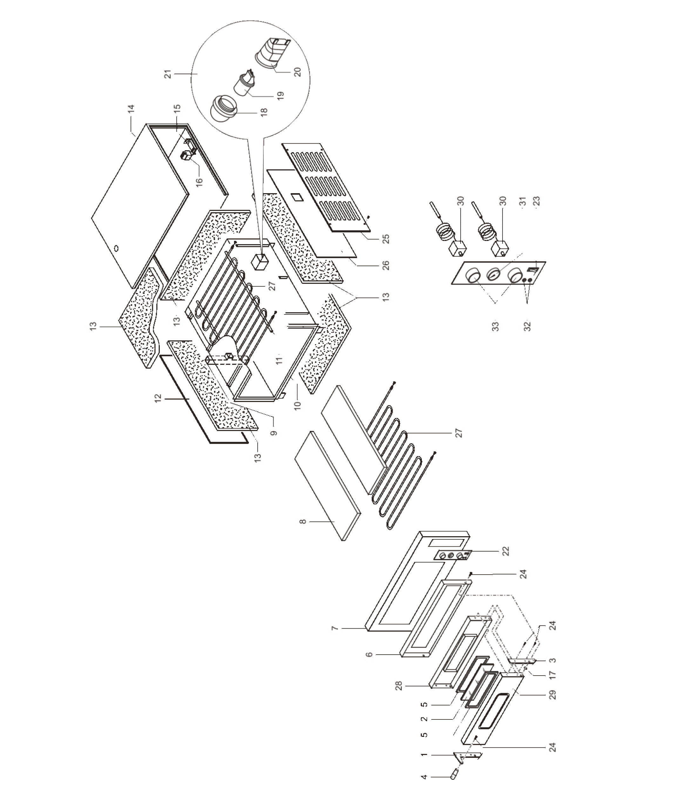

|  |  |
| --- | --- |
| **10. ЗАПАСНЫЕ ЧАСТИ** |  |

|  |  |  |  |
| --- | --- | --- | --- |
| **ЗАПАСНЫЕ ЧАСТИ** | |  | **МОД. T22** |
| **№** | **Количество** | **Элемент** | |
| **1** | **2** | Левая петля дверцы печи | |
| **2** | **2** | Стекло дверцы | |
| **3** | **2** | Правая петля дверцы печи | |
| **4** | **4** | Рукоятка из термопластика | |
| **5** | **4** | Уплотнитель стекла дверцы | |
| **6** | **2** | Рама дверцы | |
| **7** | **1** | Передняя панель | |
| **8** | **4** | Огнеупорный камень 419 x 698 x 17 | |
| **9** | **1** | Трубка для отвода пара | |
| **10** | **2** | Пекарная камера | |
| **11** | **4** | Опора нагревателей | |
| **12** | **1** | Левая панель | |
| **13** | **6** | Термоизоляция | |
| **14** | **1** | Внешний корпус | |
| **15** | **2** | Держатель клеммного блока | |
| **16** | **2** | Клеммный блок | |
| **17** | **2** | Шайба | |
| **18** | **2** | Рассеиватель лампы подсветки пекарной камеры (круглый) | |
| **19** | **2** | Лампочка | |
| **20** | **2** | Патрон лампочки | |
| **21** | **2** | Система освещения пекарной камеры в сборе | |
| **22** | **2** | Панель управления | |
| **23** | **2** | Переключатель освещения камеры | |
| **24** | **8** | Винты крепления дверцы | |
| **25** | **1** | Правая панель с вентиляционными отверстиями | |
| **26** | **1** | Панель из керамоволокна | |
| **27** | **4** | Армированные нагреватели 3200 Вт 230 В | |
| **28** | **2** | Внутренняя часть дверцы | |
| **29** | **2** | Внешняя часть дверцы | |
| **30** | **4** | Термостат | |
| **31** | **2** | Термометр | |
| **32** | **4** | Световой индикатор работы нагревателей | |
| **33** | **4** | Переключатель термостата | |
| **34** | **1** | Переключатель | |

|  |  |
| --- | --- |
|  | **10. ЗАПАСНЫЕ ЧАСТИ** |

**МОД. T22**

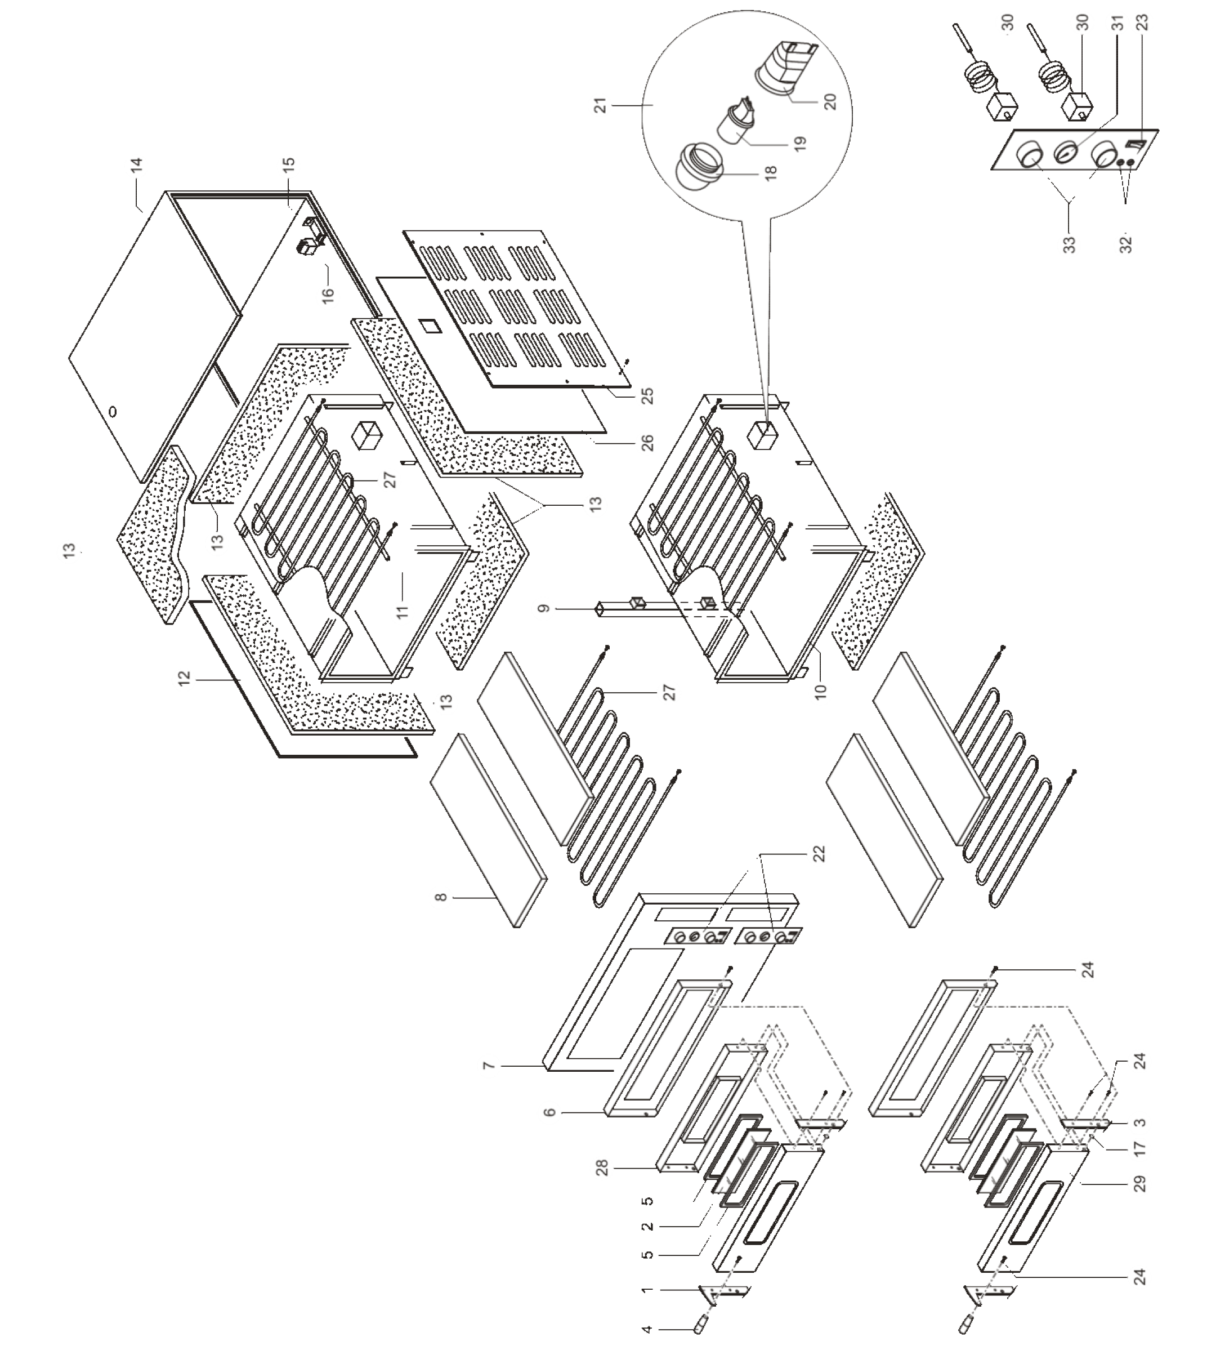

|  |  |
| --- | --- |
| **10. ЗАПАСНЫЕ ЧАСТИ** |  |

|  |  |  |  |
| --- | --- | --- | --- |
| **ЗАПАСНЫЕ ЧАСТИ** | |  | **МОД. T3** |
| **№** | **Количество** | **Элемент** | |
| **1** | **1** | Левая петля дверцы печи | |
| **2** | **2** | Стекло дверцы | |
| **3** | **1** | Правая петля дверцы печи | |
| **4** | **2** | Рукоятка из термопластика | |
| **5** | **2** | Уплотнитель стекла дверцы | |
| **6** | **1** | Рама дверцы | |
| **7** | **1** | Передняя панель | |
| **8** | **3** | Огнеупорный камень 419 x 698 x 17 | |
| **9** | **1** | Трубка для отвода пара | |
| **10** | **1** | Пекарная камера | |
| **11** | **2** | Опора нагревателей | |
| **12** | **1** | Левая панель | |
| **13** | **5** | Термоизоляция | |
| **14** | **1** | Внешний корпус | |
| **15** | **1** | Держатель клеммного блока | |
| **16** | **1** | Клеммный блок | |
| **17** | **1** | Шайба | |
| **18** | **1** | Рассеиватель лампы подсветки пекарной камеры (круглый) | |
| **19** | **1** | Лампочка | |
| **20** | **1** | Патрон лампочки | |
| **21** | **1** | Система освещения пекарной камеры в сборе | |
| **22** | **1** | Панель управления | |
| **23** | **1** | Переключатель освещения камеры | |
| **24** | **4** | Винты крепления дверцы | |
| **25** | **1** | Правая панель с вентиляционными отверстиями | |
| **26** | **1** | Панель из керамоволокна | |
| **27** | **4** | Армированные нагреватели 2500 Вт 230 В | |
| **28** | **1** | Внутренняя часть дверцы | |
| **29** | **1** | Внешняя часть дверцы | |
| **30** | **2** | Термостат | |
| **31** | **1** | Термометр | |
| **32** | **2** | Световой индикатор работы нагревателей | |
| **33** | **2** | Переключатель термостата | |
| **34** | **1** | Переключатель | |

|  |  |
| --- | --- |
|  | **10. ЗАПАСНЫЕ ЧАСТИ** |

**МОД. T3**

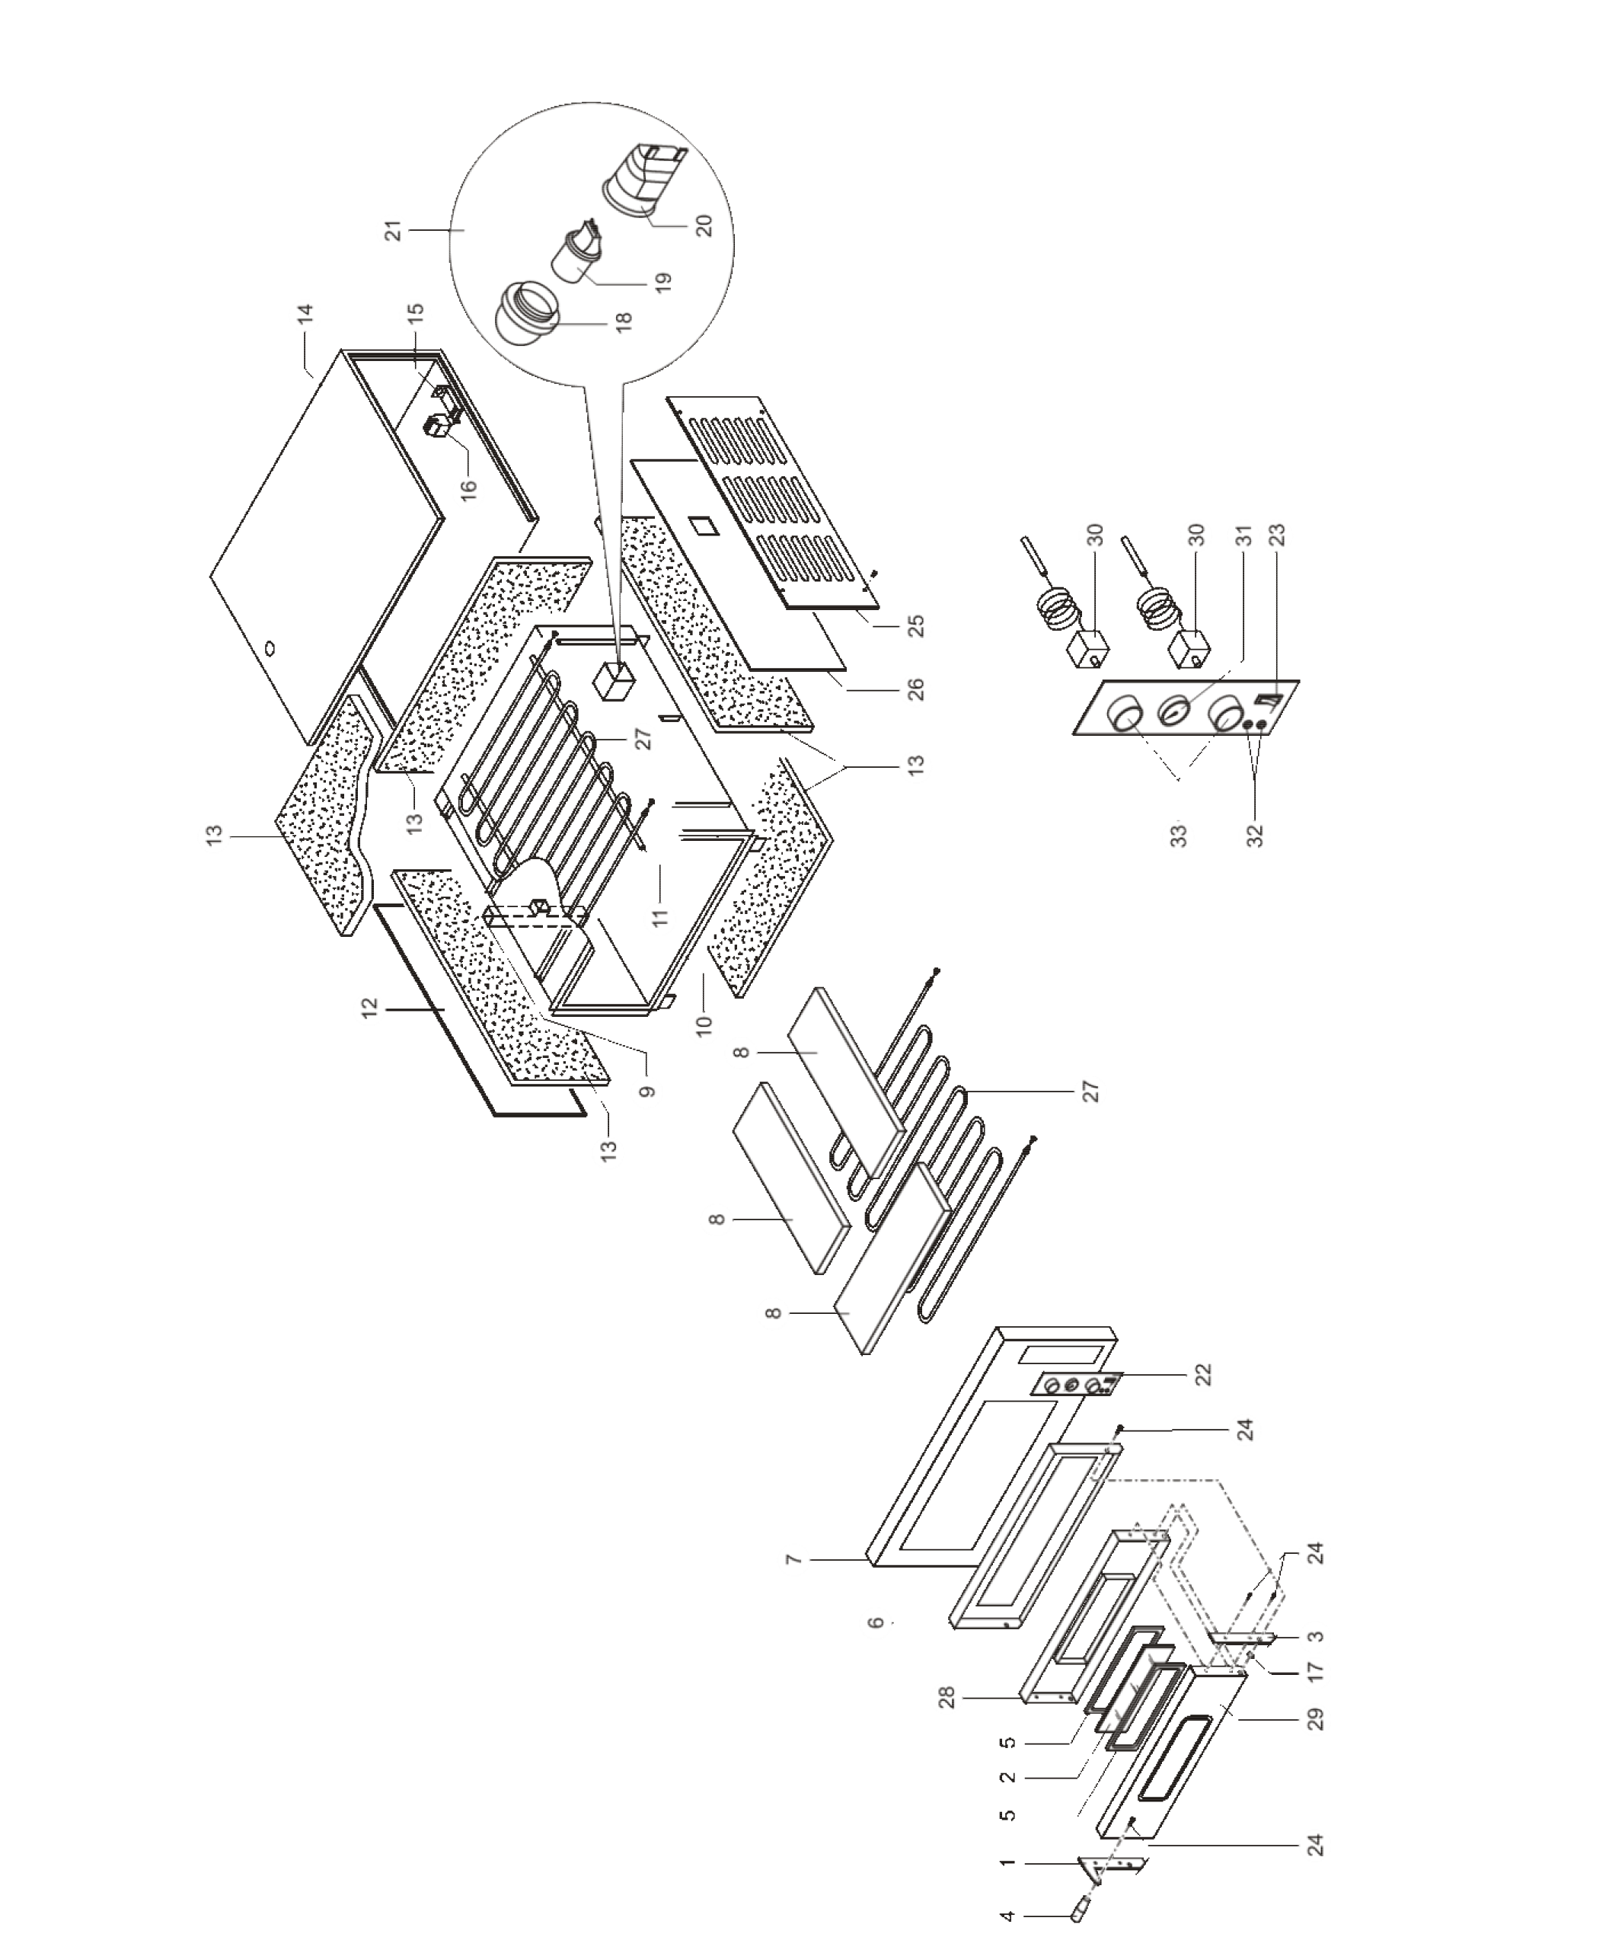

|  |  |
| --- | --- |
| 10. ЗАПАСНЫЕ ЧАСТИ |  |

|  |  |  |  |
| --- | --- | --- | --- |
| **ЗАПАСНЫЕ ЧАСТИ** | |  | **МОД. T33** |
| **№** | **Кол-во** | **Элемент** | |
| **1** | **2** | Левая петля дверцы печи | |
| **2** | **4** | Стекло дверцы | |
| **3** | **2** | Правая петля дверцы печи | |
| **4** | **4** | Рукоятка из термопластика | |
| **5** | **8** | Уплотнитель стекла дверцы | |
| **6** | **2** | Рама дверцы | |
| **7** | **1** | Передняя панель | |
| **8** | **6** | Огнеупорный камень 419 x 698 x 17 | |
| **9** | **1** | Трубка для отвода пара | |
| **10** | **2** | Пекарная камера | |
| **11** | **4** | Опора нагревателей | |
| **12** | **1** | Левая панель | |
| **13** | **6** | Термоизоляция | |
| **14** | **1** | Внешний корпус | |
| **15** | **2** | Держатель клеммного блока | |
| **16** | **2** | Клеммный блок | |
| **17** | **2** | Шайба | |
| **18** | **2** | Рассеиватель лампы подсветки пекарной камеры (круглый) | |
| **19** | **2** | Лампочка | |
| **20** | **2** | Патрон лампочки | |
| **21** | **2** | Система освещения пекарной камеры в сборе | |
| **22** | **2** | Панель управления | |
| **23** | **2** | Переключатель освещения камеры | |
| **24** | **8** | Винты крепления дверцы | |
| **25** | **1** | Правая панель с вентиляционными отверстиями | |
| **26** | **1** | Панель из керамоволокна | |
| **27** | **8** | Армированные нагреватели 2500 Вт 230 В | |
| **28** | **2** | Внутренняя часть дверцы | |
| **29** | **2** | Внешняя часть дверцы | |
| **30** | **4** | Термостат | |
| **31** | **2** | Термометр | |
| **32** | **4** | Световой индикатор работы нагревателей | |
| **33** | **4** | Переключатель термостата | |
| **34** | **1** | Переключатель | |

|  |  |
| --- | --- |
|  | **10. ЗАПАСНЫЕ ЧАСТИ** |

**МОД. T33**

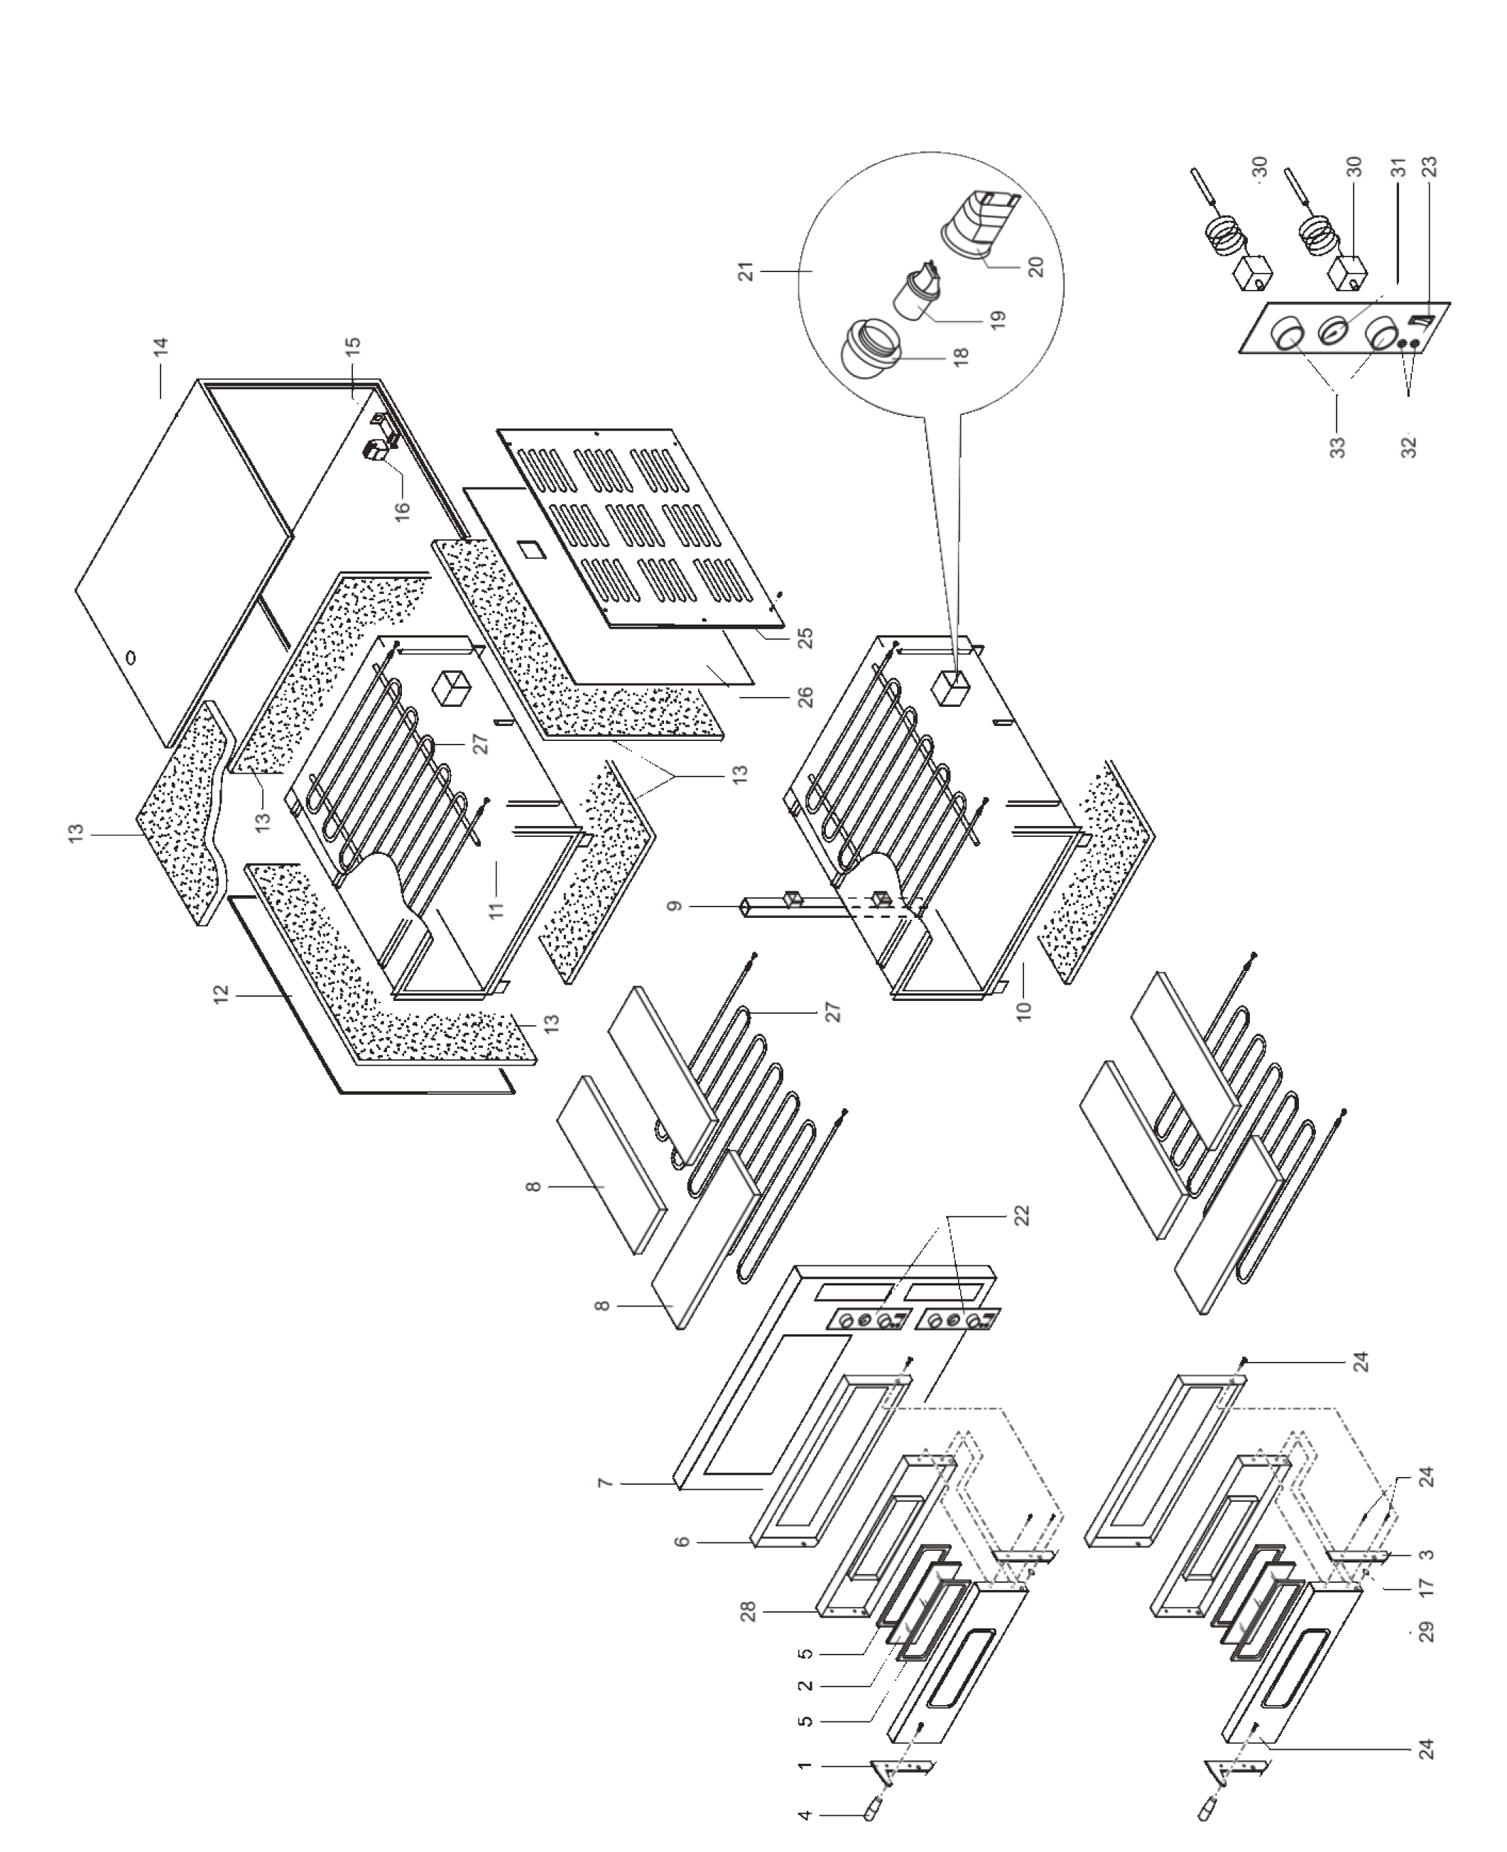

|  |  |
| --- | --- |
| **11. ЭЛЕКТРООБОРУДОВАНИЕ** |  |

# ПРИНЦИПИАЛЬНЫЕ ЭЛЕКТРИЧЕСКИЕ СХЕМЫ И ЭЛЕМЕНТЫ

|  |  |
| --- | --- |
| ОБОЗНАЧЕНИЕ | ЭЛЕМЕНТ |
| ILC | Переключатель освещения камеры |
| LC | Освещение пекарной камеры |
| TP | Нижний термостат |
| TC | Верхний термостат |
| LSP | Нижняя подсветка |
| LSC | Верхняя подсветка |
| RP | Нижний нагреватель |
| RC | Верхний нагреватель |
| PE | Эквипотенциальное соединение |

|  |  |
| --- | --- |
|  | **11. ЭЛЕКТРООБОРУДОВАНИЕ** |

|  |  |
| --- | --- |
| **2. ПРИНЦИПИАЛЬНЫЕ ЭЛЕКТРИЧЕСКИЕ СХЕМЫ** | **МОД. T2** |
|  | |

|  |  |
| --- | --- |
| **11. ЭЛЕКТРООБОРУДОВАНИЕ** |  |

|  |  |
| --- | --- |
| **ПРИНЦИПИАЛЬНЫЕ ЭЛЕКТРИЧЕСКИЕ СХЕМЫ** | **МОД. T22** |
|  | |

|  |  |
| --- | --- |
|  | **11. ЭЛЕКТРООБОРУДОВАНИЕ** |

|  |  |
| --- | --- |
| **ПРИНЦИПИАЛЬНЫЕ ЭЛЕКТРИЧЕСКИЕ СХЕМЫ** | **МОД. T3** |
|  | |

|  |  |
| --- | --- |
| **11. ЭЛЕКТРООБОРУДОВАНИЕ** |  |

|  |  |
| --- | --- |
| **ПРИНЦИПИАЛЬНЫЕ ЭЛЕКТРИЧЕСКИЕ СХЕМЫ** | **МОД. T33** |
|  | |

|  |  |
| --- | --- |
|  | **11. ЭЛЕКТРООБОРУДОВАНИЕ** |

|  |  |
| --- | --- |
| **ПРИНЦИПИАЛЬНЫЕ ЭЛЕКТРИЧЕСКИЕ СХЕМЫ** | **МОД. T33** |
|  | |

|  |  |
| --- | --- |
| **12. ПРИЛОЖЕНИЯ** |  |

# 12.1 ИНСТРУКЦИЯ ПО ПОДЪЕМУ НА УПАКОВКЕ

Представляет собой наклейку формата А4 (210 х 297 мм) с ч/б печатью (водостойкой), нанесена на картонную коробку с внешней стороны **(рис. 8)**.

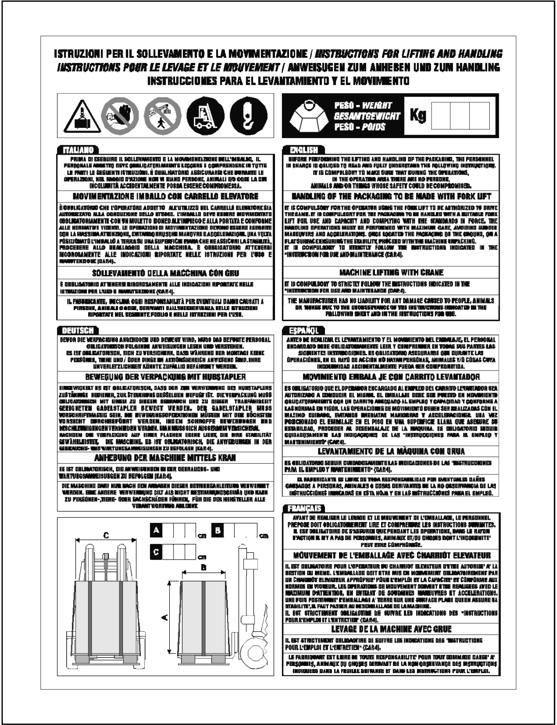

**РУССКИЙ ЯЗЫК**

**PESO – МАССА GESAMTGEWICHT**

**Кг**

**ПОДЪЕМ ПРИБОРА КРАНОМ**

**ПЕРЕМЕЩЕНИЕ ГРУЗА С ПОМОЩЬЮ ВИЛОЧНОГО ПОГРУЗЧИКА**

***ИНСТРУКЦИЯ ПО ПОДЪЕМУ И ПЕРЕМЕЩЕНИЮ ГРУЗА***

**Рис. 8** *(инструкция по подъему на упаковке)*



***ИНФОРМАЦИЯ ДЛЯ ПОЛЬЗОВАТЕЛЕЙ***

***В соответствии со ст. 13 Законодательного декрета № 151 от 25 июля 2005 г. «Исполнение требований Директив 2002/95/CE, 2002/96/CE и 2003/108/CE, касающихся ограничения использования опасных веществ в электрических и электронных приборах, а также утилизации отходов».***

*Символ перечеркнутого мусорного ведра на корпусе прибора или его упаковке указывает на то, что изделие по окончании срока эксплуатации утилизируется отдельно от бытовых отходов.*

*По окончании срока эксплуатации настоящего оборудования производитель организует его раздельную утилизацию. Если пользователь хочет самостоятельно утилизировать настоящее оборудование, он должен обратиться к производителю и следовать его инструкциям по раздельной утилизации приборов, выведенных из эксплуатации.*

*Принятая процедура раздельной утилизации с целью последующей переработки утилизируемого оборудования способствует предотвращению возможного негативного воздействия на атмосферу и здоровье человека и позволяет повторно использовать и (или) переработать материалы, из которых изготовлено оборудование.*

*Незаконная утилизация изделия владельцем приведет к применению административных наказаний, предусмотренных действующим законодательством.*